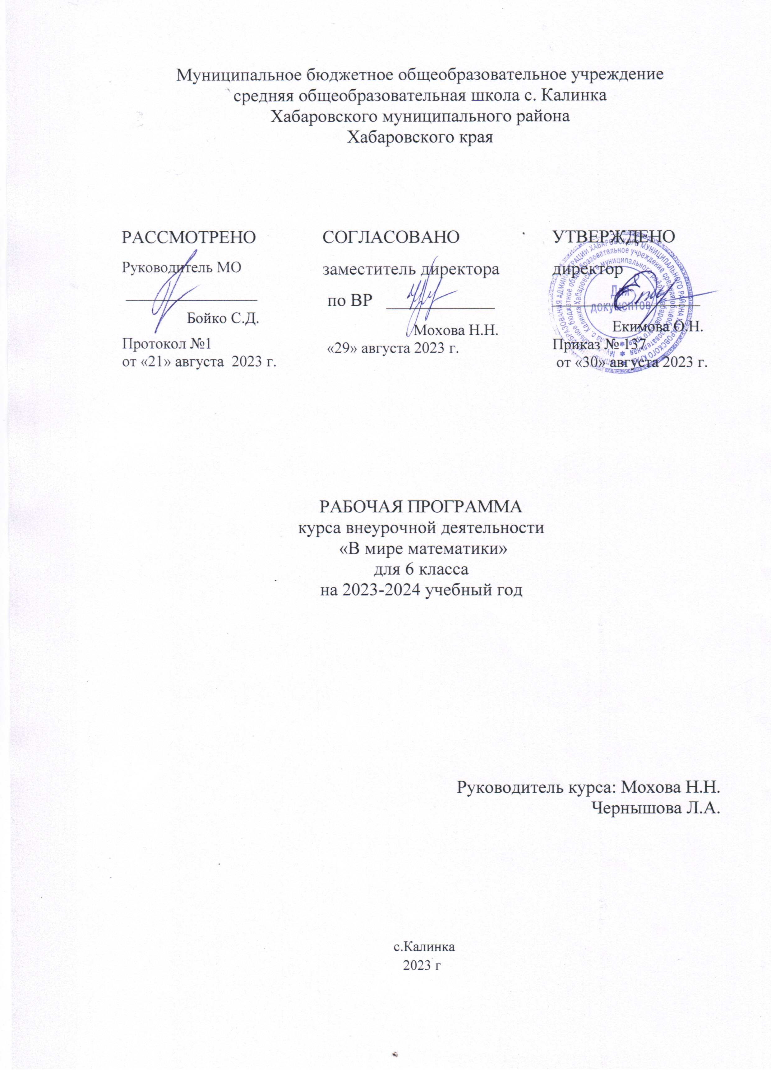
ПОЯСНИТЕЛЬНАЯ ЗАПИСКА
Рабочая программа по курсу внеурочной деятельности «Математика вокруг нас» для 6-х классов составлена на основе следующих документов:
- Федеральным законом «Об образовании в Российской Федерации» №273-ФЗ от 29.12.2012 г. (с изменениями и дополнениями от 31.07.20 г. ФЗ-№304);
- требованиями федерального государственного образовательного стандарта основного общего образования (утвержден приказом Министерства образования и науки Российской Федерации от 31.05.2021г. №287),
- стратегией развития воспитания в Российской Федерации на период до 2025 года (Распоряжение Правительства РФ от 29.052015 №996-р)
- концепцией духовно-нравственного развития и воспитания гражданина России;
- санитарно-эпидемиологическими требованиями к организации воспитания, обучения, отдыха и оздоровления детей и молодёжи С.П.2.4.36-48-20, утверждённые постановлением Главного государственного санитарного врача РФ от 28.09.2020 № 28 (действуют с 01.01.2021, срок действия ограничен 01.01.2027);
на основе:
- учебного плана внеурочной деятельности ООО МБОУ СОШ с.Калинка.
Программа «Математика вокруг нас» рассчитана на 34 часа в год (1 час в неделю).
Цели программы:
- Сформировать интерес к изучению математики;
- Повышение математической культуры;
- Активизировать умственную и творческую деятельность учащихся
- Оказать помощь по созданию условий для развития у учащихся умений адаптироваться в современном обществе, применять свои знания на практике.
Задачи программы:
1) в направлении личностного развития: формирование представлений о математике как части общечеловеческой культуры, о значимости математики в развитии цивилизации и современного общества;
2) развитие интереса к математическому творчеству и математических способностей;
3) в метапредметном направлении: формирование общих способов интеллектуальной деятельности, характерных для математики и являющихся основой познавательной культуры, значимой для различных сфер человеческой деятельности;
4) в предметном направлении: создание фундамента для математического развития, формирование механизмов мышления, характерных для математической деятельности.
Формы занятий
«Математика вокруг нас» - математический кружок. Используются различные формы организации занятий (беседа, игра, занятие практикум, индивидуальная и групповая работы, конкурсы решения задач, работа с научно-популярной литературой, фестиваль исследовательских работ, круглый стол).
Ожидаемые результаты реализации:
- овладение учащимися системой математических знаний и умений, необходимых для применения в практической деятельности;
- привлечение максимально возможного числа учащихся к внеурочным занятиям;
- разработка мероприятий с целью воспитания культурного, социально адаптированного и коммуникативного человека, умеющего решать жизненные задачи различными способами.
Планируемые результаты освоения курса «Математика вокруг нас»
Личностные результаты
- Развитие любознательности, сообразительности при выполнении разнообразных заданий проблемного и эвристического характера.
- Развитие внимательности, настойчивости, целеустремленности – качеств весьма важных в практической деятельности любого человека.
- Развитие самостоятельности суждений, независимости и нестандартности мышления.
- Заинтересованность в расширении и углублении получаемых математических знаний.
- Способность преодолевать трудности, доводить начатую работу до ее завершения.
- Высказывать собственные суждения и давать им обоснование.
Метапредметные результаты
Регулятивные УУД
- контроль в форме сличения способа действия и его результата с эталоном;
- прогнозирование в виде предвосхищения результата, контроль в форме сличения способа действия и его результата;
- коррекция в виде внесения необходимых дополнений в план в случае расхождения результата от эталона;
- анализировать существующие и планировать будущие образовательные результаты;
- идентифицировать собственные проблемы и определять главную проблему;
- выдвигать версии решения проблемы, формулировать гипотезы, предвосхищать конечный результат;
- ставить цель деятельности на основе определенной проблемы и существующих возможностей;
- формулировать учебные задачи как шаги достижения поставленной цели деятельности;
- обосновывать целевые ориентиры и приоритеты ссылками на ценности, указывая и обосновывая логическую последовательность шагов.
Коммуникативные УУД
- построение речевых высказываний, постановка вопросов;
- договариваться и приходить к общему решению совместной деятельности;
- учитывать разные мнения и стремиться к координации различных позиций в сотрудничестве;
- уметь слушать других, уметь слышать, считаться с мнением других.
Познавательные УУД
- анализ объекта с выделением существенных и несущественных признаков;
- синтез как составление целого из частей;
- выстраивать логическую цепочку, состоящую из ключевого слова и соподчиненных ему слов;
- выделять общий признак двух или нескольких предметов или явлений и объяснять их сходство;
- объединять предметы и явления в группы по определенным признакам, сравнивать, классифицировать и обобщать факты и явления;
- выделять явление из общего ряда других явлений.
Предметные результаты
Ученик научится:
- Основам логического и алгоритмического мышления;
- представлять, анализировать и интерпретировать данные;
- сравнивать разные приёмы действий, выбирать удобные способы для выполнения конкретного задания;
- самостоятельно предполагать, какая информация нужна для решения той или иной задачи, делать выводы на основе обобщения знаний;
- анализировать текст задачи: ориентироваться в тексте, выделять условие и вопрос, данные и искомые числа (величины);искать и выбирать необходимую информацию, содержащуюся в тексте задачи, на рисунке или в таблице, для ответа на заданные вопросы;
- распознавать и изображать геометрические фигуры;
- решать задачи повышенной трудности (олимпиадные);
- разгадывать и составлять разного уровня сложности математические головоломки;
- решать логические задачи, задачи на переливание и взвешивание (моделировать условие с помощью схем, рисунков; строить логическую цепочку рассуждений; критически оценивать полученный ответ);
- работать над проектом.
Ученик получит возможность научиться:
- использовать методику решения простейших практико-ориентированных задач и задач повышенного уровня
- решать задачи народов мира;
- сопоставлять полученные математические знания со своим жизненным опытом;
- работать с различными источниками информации;
- приемам исследовательской деятельности и ее применения для решения задач в различных областях деятельности.
Содержание курса
Вводное занятие (1ч)
Беседа о происхождении арифметики. История возникновения термина «математика». Создание условий для развития умения работать в информационной среде.
Раздел 1. Математические ребусы (2 часа)
Знакомства с ребусами. Разгадывание и составление математических ребусов.
Раздел 2. Логические задачи (4 часа)
Что такое логика. Великие личности о логике. Значение логики для некоторых профессий. Элементы теории вероятностей. Знакомство с элементами логики, теории вероятности, комбинаторики. В чем вред азартных игр. Решение логических задач на движение, на дроби, вероятностных задач.
Раздел 3. Числа великаны и задачи. (4 часа)
Беседа о возникновении цифр и чисел у разных народов земли, с применением докладов учащихся. Задача как предмет изучения в процессе обучения. Разбор задачи на части: отделение условия (то, что дано) от заключения, вопроса задачи (того, что надо найти). Нахождение взаимосвязи между тем, что дано, и тем, что надо найти. Важность умения ставить вопросы. Различные способы записи краткого условия: таблицы, схемы, рисунки, краткие записи. Создать условия для встречи с родителями, профессии которых требуют знаний по математике.
Раздел 4. Задачи на переливание и взвешивание (4 часа)
Особенности развития математики на Древнем Востоке. Математики Древнего Востока. Решение задачи аль- Хорезми на взвешивание. Задачи на взвешивание и переливание. Задачи на старинные меры измерений. Задачи на прямую и обратную пропорциональность.
Раздел 5. Исследовательская деятельность «Окружность, шар, круг вокруг нас» (4 часа)
Понятие исследовательской работы, ее основные приемы, методы. Неразрывная связь математики с другими науками. Умение самостоятельно добывать знания из разных источников информации. Необходимость использования математических знаний в повседневной жизни, науке и других областях человеческой жизнедеятельности. Введение понятий окружность, шар, круг. Обучение учащихся построению окружности, круга, шара подручными средствами. Решение задач на разрезание круга и шара. Геометрическое представление фигур, получившихся при разрезании данных фигур. закрепления умения изображать данные геометрические фигуры.
Раздел 6. Масштаб (3 часа)
Введение понятия масштаба. Обучение учащихся составлению масштабных карт, а так же решению задач связанных с масштабом. Практические применения.
Раздел 7. Круги Эйлера (3 часа)
Множество. Элементы множества, подмножество. Объединение, пересечение множеств. Леонард Эйлер. Решение логических задач с использованием кругов Эйлера.
Раздел 8. Исследовательская деятельность «Вездесущая математика» (3 часа)
Понятие исследовательской работы, ее основные приемы, методы. Неразрывная связь математики с другими науками. Умение самостоятельно добывать знания из разных источников информации. Необходимость использования математических знаний в повседневной жизни, науке и других областях человеческой жизнедеятельности.
Раздел 9. Мир на координатной плоскости. Задачи о природе (5 часов)
Координатная плоскость. История возникновения декартовой системы координат. Рене Декарт –основатель декартовой системы координат. Введение терминов «абсцисса», «ордината», «ось ординат», «ось абсцисс». Изображение точек на координатной плоскости. Рисунки на координатной плоскости (выполнение творческих работ учащимися). Рисуем животных на координатной плоскости. Математический взгляд на природу. Решаем задачи.
Итоговое занятие (1 час)
Подведение итогов курса. Проверка качества освоение программного материала и достижения планируемого результата обучения.
Тематическое планирование
№ п/п | Наименование раздела | Количество часов
 | Вводное занятие | 1
 | Математические ребусы | 2
 | Логические задачи | 4
 | Числа великаны и задачи. | 4
 | Задачи на переливание и взвешивание | 4
 | Исследовательская деятельность «Окружность, шар, круг вокруг нас» | 4
 | Масштаб | 3
 | Круги Эйлера | 3
 | Исследовательская деятельность «Вездесущая математика» | 3
 | Мир на координатной плоскости. Задачи о природе | 5
 | Итоговое занятие | 1
 | ИТОГО: | 34 часов

